ИНСТРУКЦИЯ

Обогреватель воздуха на
пропане / природном газе

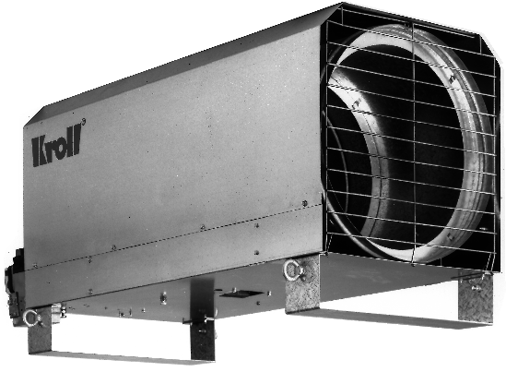

Содержание

Основные указания | 3
Назначение | 4
Основные инструкции по безопасности | 5
Обслуживание | 6
Установка электродов | 7
Устранение неисправностей | 8
Потребление газа (технические данные) | 9
PF 80/140 – обзор | 9
PN 60/100 – обзор | 9
Электрическая схема | 10
Указания по установке | 11
Запуск в варианте без комнатного термостата | 14
Запуск в варианте с комнатным термостатом | 16
Гарантии | 18

Основные указания

Обогреватели на пропане PF 80/140, PN 60/100 фирмы KROLL – продукт опыта десятков лет и интенсивной работы разработчиков. Мы убеждены, что предлагаем Вам высококачественный продукт. Однако, обогреватель должен быть установлен, запущен и протестирован соответствующим образом специалистом.

 Прочтите внимательно данное руководство перед установкой и запуском обогревателя в эксплуатацию.

Все описанные детали установки и запуска в эксплуатацию должны быть внимательно изучены и учтены для обеспечения экономного функионирования без проблем.

Обогреватели поставляются в соответствии с
DIN 30 697 T1, DIN 4793 , prEN 12 669
, а обогреватели «PN» в соответствии с
DIN 4794 T7, DIN 30 697 T1, DIN 4793, prEN 12 669

Редакция: 880006
Артикул: 6-2594-601-00

Право производить изменения оборудования с целью совершенствования оставлено за Kroll GmbH

Производитель: Kroll GmbH
Назначение

Оборудование предназначено для использования в любых сферах деятельности, где необходим обогрев с целью недопущения обморожения либо поддержания определенного климата:

- увеличение объема CO₂ в теплицах
- обогрев теплиц
- обогрев помещений для садовых хозяйств
- осушение помещений
- обогрев складов
- ангаров
- птицефабрик
- ферм
- обогрев рабочих мест в гаражных помещениях
- на заводах
- сборочных и ремонтных мастерских
- амбаров
- для временного использования при строительных работах

Неподходящее использование

Данные обогреватели не предназначены для использования в жилых помещениях и продолжительной эксплуатации непроинструктированными о правилах работы с устройством персонами.

Эти устройства не должны использоваться в местах, где могут образоваться взрывоопасные смеси газа/пыли/воздуха, а именно вблизи заправочных станций, магазинов красок и т.п., а также в местах, где возможно возникновение пожара из-за легковоспламеняемых мелких предметов (солома, высевки, бумажная или деревянная пыль, стружка).

Повреждения во время транспортировки
Повреждения во время транспортировки должны быть замечены и зафиксированы водителем как можно раньше. Ваш дилер должен быть уведомлен о всех произошедших повреждениях до установки и запуска оборудования. В этом случае обогреватель может быть включен только после квалифицированного ремонта.

Любые претензии относительно ущерба, причиненного выходом из строя уже работающего обогревателя исключены.

Основные инструкции по безопасности

Все инструкции по безопасности, отраженные в руководстве должны быть тщательно изучены.

 Инструкции
Во время установки оборудования необходимо следовать общим инструкциям по эксплуатации газовых обогревателей, включая инструкции по эксплуатации обогревателей на жидком газе, инструкциям предупреждающим возникновение несчастных случаев (по безопасности), установленным компетентными регулирующими органами в вашей стране.

В месте установки должны учитываться также общие инструкции по эксплуатации газовых обогревателей, установленные собственником помещения или ответственным за безопасность органом. Необходимо также следовать
- «Технической инструкции по жидкому газу» (TRF 1988),
- параграфам 5 и 14 «Директивы о Рабочих местах»,
- ASR 5, руководства о рабочих местах
- VBG 43 (VBG 37) инструкции по предупреждению несчастных случаев.

Не устанавливайте и не запускайте оборудование без внимательного прочтения руководства.

При организации подключения питания оборудования необходимо руководствоваться положениями местного регулирующего органа. Все работы с электрическим оборудованием и проводниками должны проводиться специалистом соответственно установленным местным (для данной страны) правилам.

 Всегда вынимайте вилку питания из розетки при работе с электросетями.

Внимание!
Обогревающий прибор должен использоваться только на безопасном с точки зрения возможности пожара полу. Либо должен быть подвешен на специальные болты, поставляемые вместе с ним.

 Безопасное расстояние удаления продуктов сгорания:
2м от стен и других предметов
3м от способных возгореться стен и потолков

Не направляйте выходное отверстие на газовые баллоны

Обогревательное оборудование не должно устанавливаться в помещениях, содержащих взрывоопасную пыль, дым, горючие газы, жидкости или горючие материалы.
 Обслуживание

Если в помещении, где установлен обогреватель накапливается пыль, чистите лопасти вентилятора, горелку и решетку на входе регулярно.

Как минимум, раз в год необходимо чистить весь обогреватель и проводить осмотр специалистом. То же самое необходимо проделать, если оборудование не использовалось в течение продолжительного времени.

Протокол тестирования должен быть доступен всегда для чтения всем, кто имеет на это право и должен содержать результаты следующих тестов:
- тест утечки газа
- тест на корректность горения
- тест вентилятора

Все работы по ремонту должны выполняться специалистом, иначе все обязательства относительно оборудования будут утеряны.

Техническая модификация устройства пользователем аннулирует все гарантийные обязательства и декларацию соответствия.
Установка электродов (подключение газа)

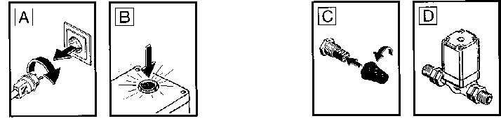

Установка электродов

PF 80/  PN 60 | 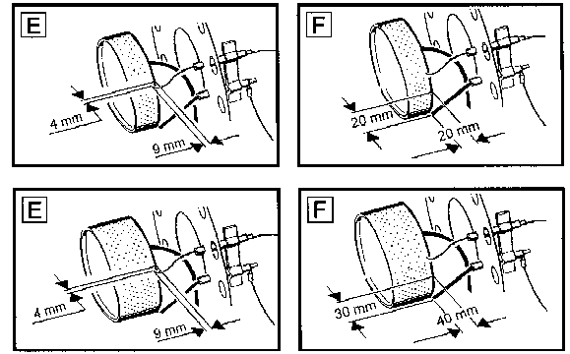
PF 140 /
PN 100

Вместимость баллона мин. – 33 л

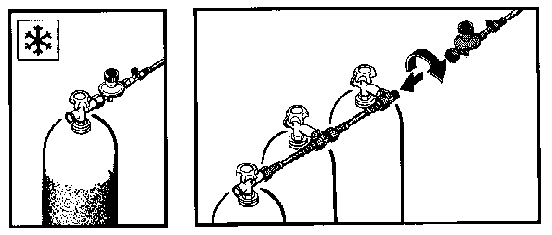
Устранение неисправностей

Внимание!

 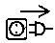 Все работы с электричеством должны проводиться квалифицированным электриком.
Перед проведением каких-либо мероприятий над оборудованием всегда вынимайте вилку питания из розетки.

Все работы по устранению неисправностей должны проводиться квалифицированным специалистом.

В случае утечки газа:
- перекройте подачу газа из баллона
- проветрите помещение
- не включайте никакой осветительный прибор или другой возможный источник искр
- свяжитесь со службой послепродажного обслуживания

Неисправность | Возможная причина | Устранение
Оборудование работает, но глохнет после короткого периода работы | - Некорректно вставлена вилка питания  - Неверно установлено расстояние до ионизирующего электрода | - Поверните и переустановите вилку p. 6 | A
 |  |  | B
 |  | - Настройте расстояние до ионизирующего электрода p. 6 | F
 |  | Нажмите кнопку “Reset” на панели управления p. 6 | B
Не возникает пламени при зажигании | - Неверно установлено расстояние до электрода зажигания  - Нет подачи газа  - Испорчен соленоидный клапан(?) | - Настройте расстояние до электрода зажигания p. 6  - Замените баллоны | E
Не возникает пламени при зажигании |  | - Замените клапан p. 6 | D
Горит оранжевый индикатор на панели управления | - Некорректно вставлена вилка питания  - Нет подачи газа | - Поверните и переустановите вилку p. 6 | A
Горит оранжевый индикатор на панели управления | - Некорректно вставлена вилка питания  - Нет подачи газа | Нажмите кнопку “Reset” на панели управления p. 6  - Замените баллоны | B
Вылетают языки пламени | - Слишком сильная струя газа; баллон замерзает, уменьшая отверстие вылета газа | - Разморозьте. Уменьшите подачу газа. Работайте только с мультибалонной системой p. 6
Не работает мотор вентилятора (обогреватель подключен и включен) | - Дефективный провод с вилкой  - Неисправен мотор  - Неисправен конденсатор  - Термостат перегрева выключен  - Неисправен термостат перегрева  - Переключатель режимов работы не в положении «M»  - Неисправен электромагнитный фильтр помех | - Замените провод с вилкой  - Замените мотор  - Замените конденсатор  - Перезапустите термостат перегрева p. 6 | C
- Замените термостат перегрева
- Установите переключатель режимов работы в положение «M»
- Замените электромагнитный фильтр помех

Потребление газа

PF80

PF140

bar

кг/ч

кВт

м³/ч

PN60

PN100

Технические показатели | PF 80 | PF 140 | PN 60 | PN 100
Тип газа | Жидкий балонный газ |  | Природный газ
Категория | I _{3B/P} |  | I _{2ELL} = D  I _{2H} = PT, LU, ES, AT, DK, FI, IR, IT, SE, CH
Минимальное давление на входе | 2.0 бар |  | 18 мбар
Рабочее давление | 1.5 - 0.5 бар |  | E = 9.5 мбар  LL = 14.0 мбар | E = 10.0 мбар  LL = 14.8 мбар
Потребление газа | 6.2 кг/ч | 10.9 кг/ч | E = 5.78 м³/ч | E = 9.74 м³/ч
Номинальная тепловая мощность | 80 кВт | 140 кВт | 60 кВт | 100 кВт
Наименьшая тепловая мощность | 42 кВт | 76 кВт | 40 кВт | 70 кВт
Расход воздуха | 4.350 m³/h |  | 4.350 m³/h
Диаметр сопла | 2.0 мм | 3.0 мм | 7.8 мм | 9.5 мм
Тип электропитания | 230В~/50Гц/380Вт |  | 230В~/50Гц/380Вт
Класс защиты | IP44 |  | IP44

Электрическая схема

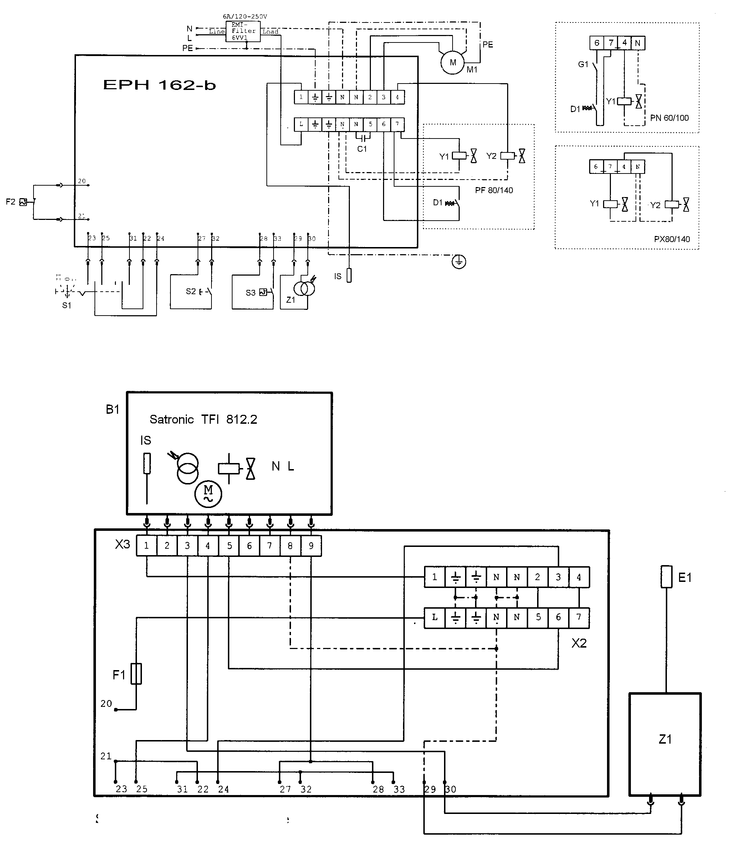
PE
N –- Подключение питания
L

S1 | Переключатель | Y2 | Соленоидный клапан
S2 | Переключатель режимов | Z1 | Трансформатор
S3 | Комнатный термостат | C1 | Конденсатор
F1 | Предохранитель с задержкой 4A | X2 | Гребенка – стопорный рычаг (?)
F2 | Термостат перегрева | X3 | Гребенка – автоматический контроллер газовой горелки
M1 | Вентилятор | IS | Ионизация
Y1 | Соленоидный клапан | D1 | Переключатель давления
Y2 | Соленоидный клапан | G1 | Переключатель давления газа
Инструкция по установке

Внимание!

Обогревающий прибор должен использоваться только на безопасном с точки зрения возможности пожара полу. Либо должен быть подвешен на специальные болты, поставляемые вместе с ним.

Безопасное расстояние удаления продуктов сгорания:
2м от стен и других предметов
3м от способных возгореться стен и потолков

Не направляйте выходное отверстие на газовые баллоны

Обогревательное оборудование не должно устанавливаться в помещениях, содержащих взрывоопасную пыль, дым, горючие газы, жидкости или горючие материалы.

Горелка должна чиститься регулярно, если она эксплуатируется в запыленных помещениях.

Эксплуатация в помещениях, где люди не находятся постоянно:
Для этих комнат должны быть на дверях установлены специальные таблички, информирующие о том, что постоянно в этом помещении находиться запрещено.

Обогреватели с прямым действием должны устанавливаться для осушения помещения только при наличии достаточного количества воздуха для горения.

Достаточное количество воздуха, это:
когда объем помещения в м³ как минимум в 10 раз больше номинальной тепловой мощности в кВт всех работающих тепловых устройств в помещении. Нормальная циркуляция воздуха должна обеспечиваться при помощи окон и дверей.

Эксплуатация в помещениях, где находятся люди:

Обогреватели с прямым действием должны устанавливаться в помещении только при наличии достаточного количества свежего воздуха и достаточной вентилируемости помещения, а также если процент загрязнения воздуха не превышает допустимый уровень.

Достаточное количества свежего воздуха и достаточная вентилируемость помещения обеспечиваются когда:
объем помещения в м³ как минимум в 30 раз превышает суммарную номинальную тепловую мощность в кВт установленного в помещении оборудования, и в помещении обеспечивается нормальная циркуляция воздуха через окна и двери или при помощи постоянных вентиляционных отверстий невысоко от пола и под потолком, суммарная площадь которых в м² должна быть как минимум 0,003 часть суммарной номинальной тепловой мощности в кВт всего теплового оборудования, установленного в помещении.

Процент загрязнений в воздухе нормален, если не достигнуты значения MAK, а также процент кислорода в воздухе не меньше 17%.

Инструкции по предупреждению несчастных случаев UVV-VBG43 регламентируют, что обогреватели на газе не должны эксплуатироваться:
- продолжительное время
- ниже уровня поверхности земли при отсутствии оснащения обогревателя специальным устройством (шланг с двойными стенками)
Подключение газа

Подключайте обогреватель к газовому баллону используя укрепление газового шланга, а также вспомагательный контроллер давления.

Не перекручивайте соединительный шланг. Для безостановочной эксплуатации и эксплуатации под землей, используйте приспособление для контроля утечки газа (VBG 43). Если газ поступает из центральной системы, должно быть обеспечено минимальное давление в 2.0 бар.

Проверяйте места соединений при помощи пены.

Газовый шланг и балон не должны находиться в струе воздуха обогревателя!

Удалите все источники искр перед сменой баллонов.

Только следующие комлектующие должны использоваться при подключении газа:
- жидкотопливный шланг, соотв. DIN 4815, часть 2. Класс давления DK 6, максимальная длина 2 м.
- устройство укрепления шланга, соотв. DIN 30 693 для длин шланга более 0.4 м
- приспособление для контроля утечки газа IBEDA – OM – Gas – Stop

PN 60/ PN 100
Внимательно изучите инструкции по установке и эксплуатации

Комнатный термостат

Устанавливайте комнатный термостат в удобном месте – не в струе горячего воздуха мобильного обогревателя.

Подключение питания
Подключайте обогреватель к сети 230В / 50Гц. В строящемся здании подключение в электросети должно удовлетворять всем требованиям электробезопасности в вашей стране.

Перед проведением любых мероприятий над оборудованием, всегда вынимайте вилку из питающей розетки.

Внимание!
PF 80/ PF 140
Для длительной надежной эксплуатации и лучших показателей потребления газа используйте баллон multi urable.

Запуск без комнатного термостата



Подключайте к сети 230В/50Гц

Если оборудование сигнализирует об ошибке после работы 20-25 секунд, при этом загорелся индикатор ошибки на автоматической газовой горелке – переверните вилку питания и нажмите “Reset” на панели управления автоматической газовой горелки!

1. | Установите переключатель режимов в положение «M» → запуск без комнатного термостата
2. | Откройте соответствующий газопровод
3. | В случае с балонным газом нажмите кнопку на укреплении газового шланга.
4. | Установите селектор в позицию «I» → обогрев, вентилятор активен
5. | Установите контроллер давления в необходимое положение

 Останов

1. | Установите селектор в позицию «0» → выключено
2. | Отключите на баллонах подачу газа

Запуск
в качестве охлаждающего вентилятора

1. | Установите селектор в позицию «II» → Ventilation – вентилятор включается

Останов

1. | Установите селектор в позицию «0» → выключено – вентилятор выключается

Запуск только с функцией вентиляции для охлаждения
Запуск без комнатного термостата

Запуск с комнатным термостатом

Подключайте к сети 230В/50Гц

Если оборудование сигнализирует об ошибке после работы 20-25 секунд, при этом загорелся индикатор ошибки на автоматической газовой горелке – переверните вилку питания и нажмите “Reset” на панели управления автоматической газовой горелки!

1. | Установите переключатель режимов в положение «A» → запуск с комнатным термостатом
2. | Подключите термостат к разъему для комнатных термостатов
3. | Откройте соответствующий газопровод
4. | В случае с балонным газом нажмите кнопку на укреплении газового шланга.
5. | Установите селектор в позицию «I» → обогрев
6. | Установите необходимую температуру на комнатном термостате. Вентилятор включается автоматически.
7. | Установите контроллер давления в положение, соответствующее выбранной мощности обогрева

Останов

1. | Установите на термостате наименьшую температуру
2. | Отключите на баллонах подачу газа

Запуск
в качестве охлаждающего вентилятора

1. | Установите селектор в позицию «II» → Ventilation – вентилятор включается

Останов

1. | Установите селектор в позицию «0» → выключено – вентилятор выключается

Запуск только с функцией вентиляции для охлаждения
Запуск с использованием комнатного термостата

